Conditions
Tu peux limiter l’accès de tes élèves dans les différents outils de Clic, comme le Contenu, les Listes de vérification, les Dossiers de pigeonnier, etc.
Il y a une petite différence dans la façon d’accéder aux conditions dans le contenu ou dans les autres outils.
Conditions dans le Contenu
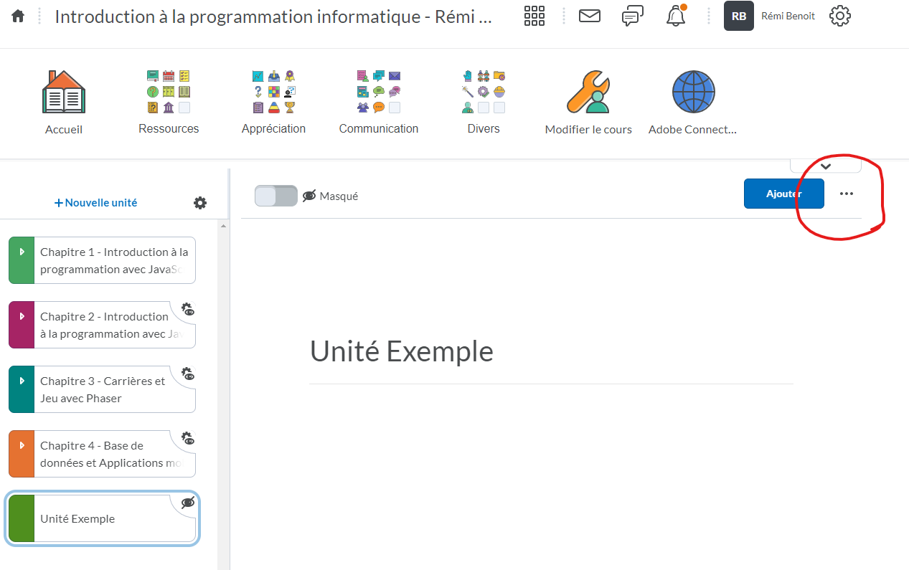
1.

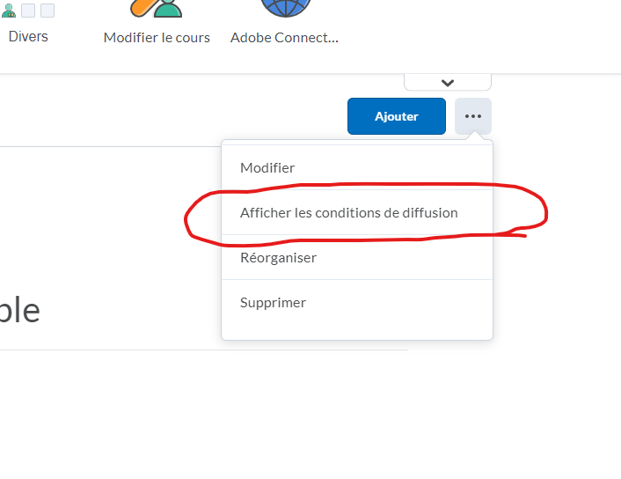
2.
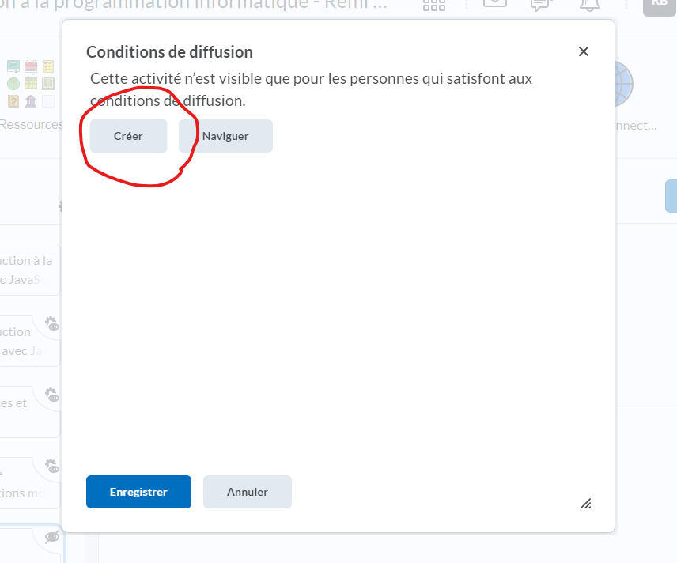
3. Ici, il y a deux options qui s’offrent à vous, mais en général, vous allez «Créer» de nouvelles conditions.
«Naviguer» vous permet de choisir des conditions créées auparavant.

4. Dans la prochaine fenêtre, clique sur la liste déroulante « -- Sélectionner le type de condition -- » et tu pourras voir une liste de toutes les conditions possibles que tu peux créer.
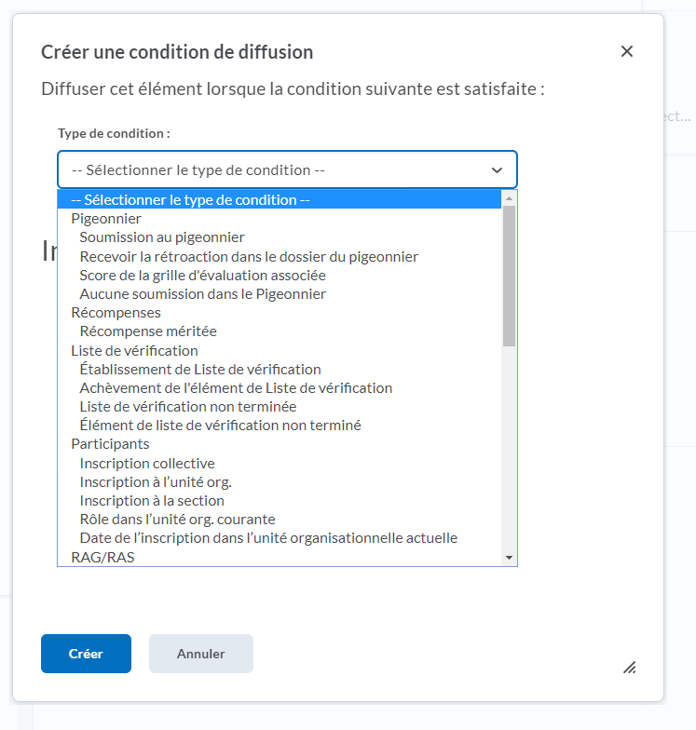

5. Par exemple, si tu veux que tes élèves déposent un travail dans un pigeonnier avant d’avoir accès à la prochaine page de contenu, sélectionne «Soumission au pigeonnier».
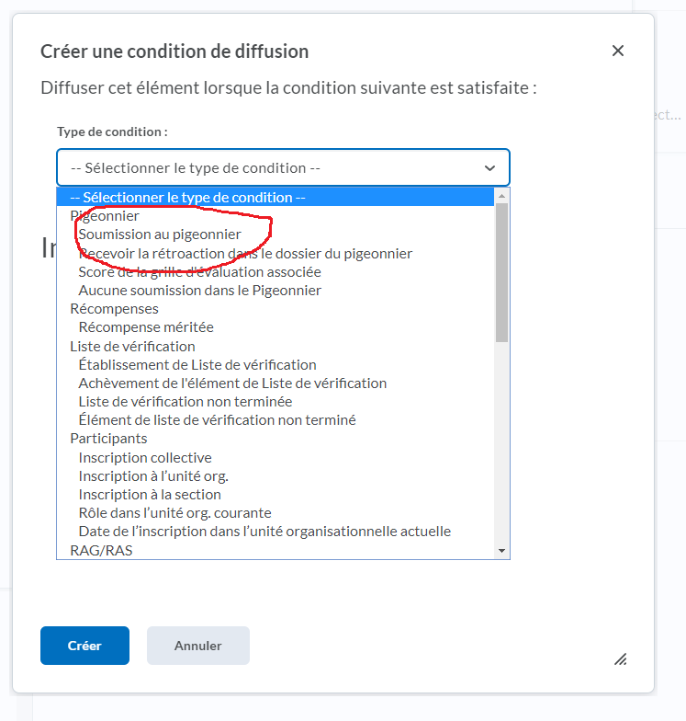
6. Ensuite, choisis le dossier du pigeonnier dans lequel le travail doit être déposé.
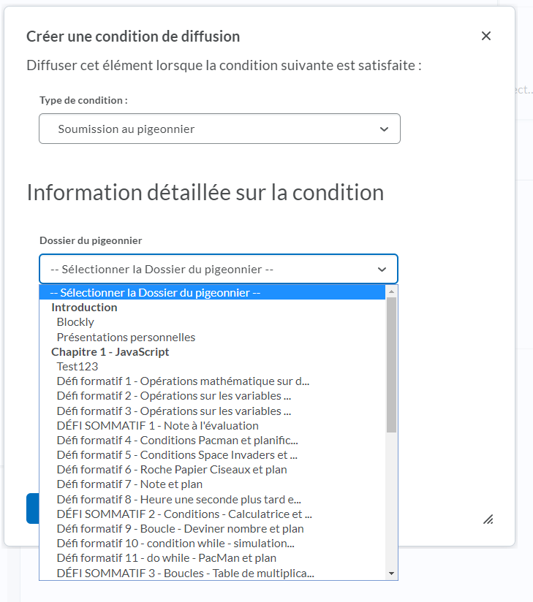
** Il y a beaucoup de possibilités pour les conditions, alors choisis celles qui te conviennent le mieux! Tu peux même en créer plusieurs pour le même contenu!
Conditions dans les autres outils
Pour ajouter des conditions aux autres outils de Clic (Listes, Pigeonnier, etc.), il y a une petite différence pour accéder aux conditions.
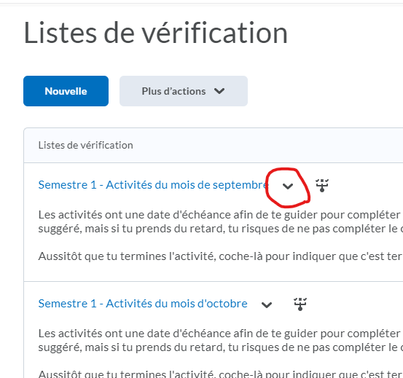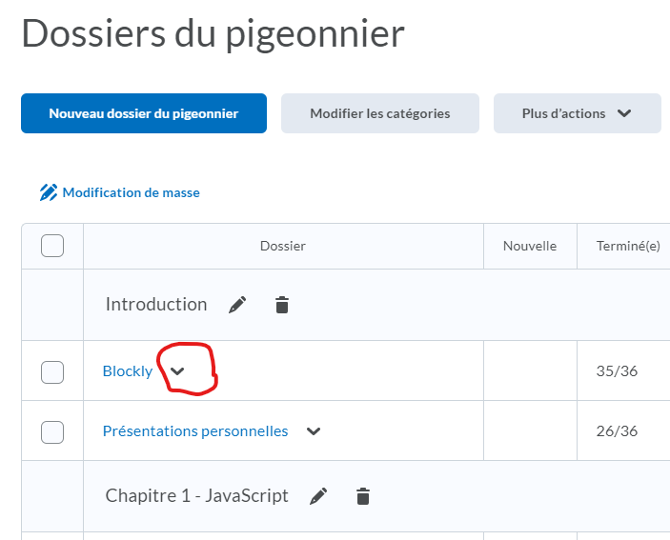
1.a) Clique sur la petite flèche au bout du nom de ce que tu veux modifier.

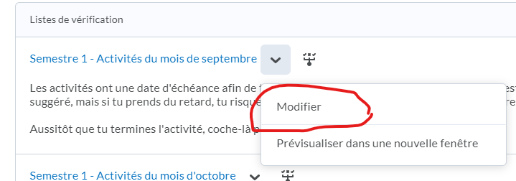
1.b)
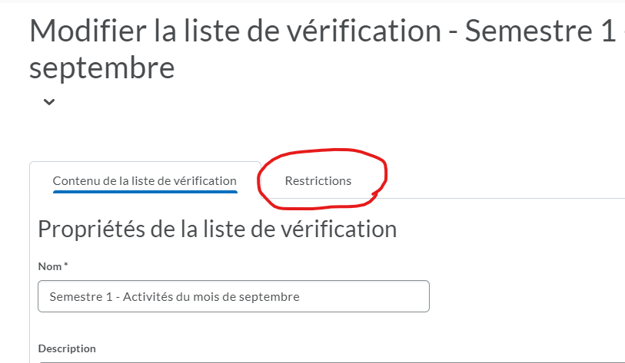
2.
3. À partir d’ici, les étapes sont presque les même que pour le contenu. Choisis «Créer et joindre» (ou Joindre la condition existante). **Attention, dans certains outils, tu dois descendre plus bas dans la page pour voir ces choix.

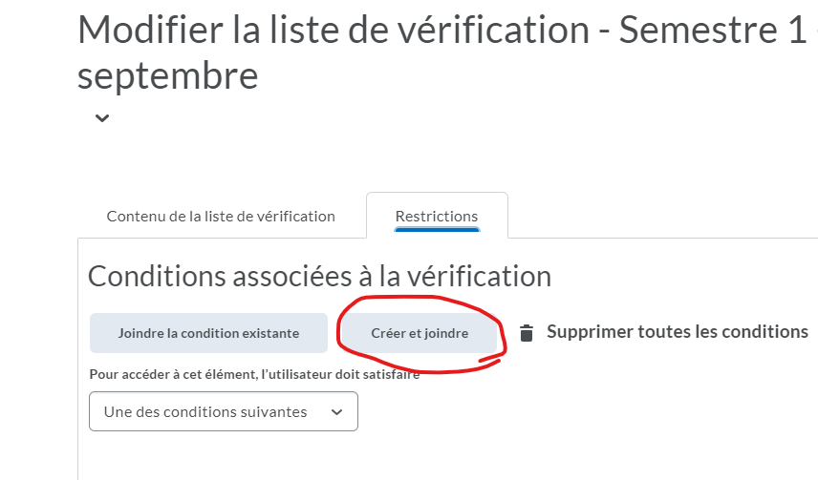
Exemple : Dans les listes de vérifications, c’est au début.

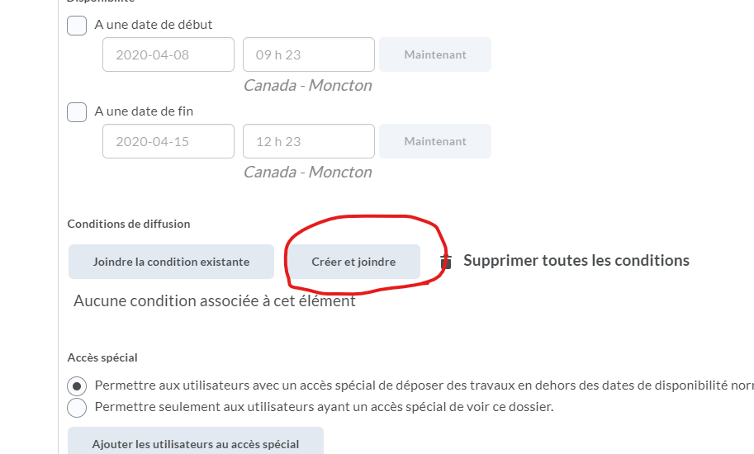
Exemple : Dans les dossiers de pigeonnier, il faut descendre après les dates d’échéance.

*** Les étapes 4 à 6 sont les mêmes que dans celles pour le contenu. ***

Supprimer des conditions
Si tu te trompes lorsque tu crées des conditions, ou si tu veux juste en enlever,

Tu peux supprimer une condition à la fois, en cliquant sur le «X» au bout de la condition :
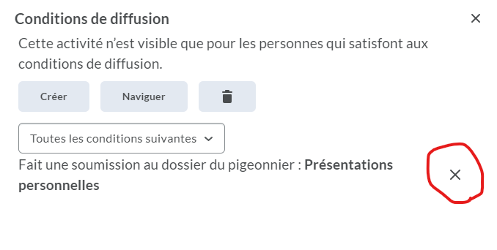

Tu peux aussi supprimer toutes les conditions en cliquant sur l’icône de la poubelle :
